Умлаут speсial: Сова в пабе
Редакторы: Максим Мозуль, Владимир Островский, Александр Мудрый
Редакторы благодарят за тестирование и помощь в работе над пакетом: Наиля Фарукшина, Александра Коробейникова, Михаила Екимова, Виталия Пронькина, Елену Антонову, Саммедина Гадимова, Яну Азриэль, Андрея Кокуленко, Ярослава Домба и Елену Мачевскую.

1 тур. Блок 1. Поговорим о том о сём
Редакторы: Максим Мозуль, Владимир Островский, Александр Мудрый

Вопрос 1
В компании "Uber" [Убер] разрабатывают технологии летающих такси. Согласно посвященной этому статье Марии Фронощук, в 2020 году ТАКИМИ городами станут Даллас и Лос-Анджелес. Ответьте одним словом: какими — ТАКИМИ?
Ответ: Пилотными.
Комментарий: Города станут пилотными во всех смыслах. В них первыми опробуют летающие машины.
Источники: https://reinvent.platfor.ma/konspekt-websummit-2017/
Автор: Владимир Островский

Вопрос 2
Во время Первой мировой войны лондонцы очень боялись воздушных атак. Чтобы не возникала паника, желающим поймать такси горожанам было запрещено... Что делать?
Ответ: Свистеть.
Комментарий: Свист могли принять за сирену воздушной тревоги, так что привычный для лондонцев способ остановить такси был официально запрещен.
Источники: https://www.thegazette.co.uk/all-notices/content/217
Автор: Владимир Островский

Вопрос 3
Организаторы Лондонской Олимпиады 2012 года обратились к менеджеру группы "The Who" [зэ ху] с просьбой о выступлении барабанщика Кита Муна. В ответ менеджер попросил свечи и стол для НЕГО. Назовите ЕГО двумя словами, начинающимися на одну и ту же букву.
Ответ: Спиритический сеанс.
Зачёт: Сеанс спиритизма.
Комментарий: Музыкант уже 34 года как умер, но менеджер пообещал попробовать связаться с ним посредством спиритического сеанса.
Источники: https://www.theguardian.com/music/us-news-blog/2012/apr/13/keith-moon-london-olympics-organisers
Автор: Владимир Островский

Вопрос 4
Изначально ЭТО НАЗВАНИЕ носила песня Фрэнка Синатры, саундтрек к фильму "Высшее общество". Во время ее исполнения герои, несмотря на заманчивые варианты, полтора десятка раз выбирают любовь. Напишите это название.
Ответ: "Кто хочет стать миллионером?".
Зачёт: "Who Wants To Be A Millionaire?".
Комментарий: Название известного шоу было взято у песни Синатры, герои которой на самом деле предпочитают миллионам и высшему обществу любовь друг друга.
Источники: 1. https://www.youtube.com/watch?v=YG6UllZwj9c&t=30s
2. https://en.wikipedia.org/wiki/Who_Wants_to_Be_a_Millionaire?_(song)
Автор: Владимир Островский

Вопрос 5
Во время неизлечимой болезни Тютчева посетил Александр II, никогда до того у поэта не бывавший. После этого ироничный Тютчев сказал: "Это приводит меня в большое смущение, ибо будет крайне невежливо [ПРОПУСК] на другой день после царского посещения". Заполните пропуск двумя словами.
Ответ: Не умереть.
Зачёт: Двумя словами с однозначным смыслом "не умереть".
Комментарий: Тютчев понял, что царь пришел к нему лишь потому, что его смерть ожидалась со дня на день, и мрачно пошутил по этому поводу.
Источники: В.Н. Балязин. Расцвет Российской империи. — М.: ОЛМА Медиа Групп, 2010.
— С. 150.
Автор: Юлия Воротникова

Вопрос 6
Яблоко от яблони недалеко падает. Сын создал не менее двадцати копий ИХ, одна из которых датируется 1610 годом. Назовите ИХ.
Ответ: "Фламандские пословицы".
Зачёт: "Нидерландские пословицы"; "Голландские пословицы"; также с упоминанием
Брейгеля.
Комментарий: Сын Питера Брейгеля Старшего, в основном, занимался копированием работ отца. В этом вопросе мы тоже упомянули пословицу, что могло стать небольшой подсказкой.
Источники: http://www.uvm.edu/~fleming/index.php?category=exhibitions&page=netherlandish
Автор: Максим Мозуль

Вопрос 7
Леонард Нимой известен не только как исполнитель роли Спока, но и как певец. Одна из записанных Нимоем пластинок называлась "ОНИ Леонарда Нимоя". У этой пластинки, разумеется, тоже были ОНИ. Назовите ИХ двумя словами.
Ответ: Две стороны.
Комментарий: На одной стороне пластинки были песни, записанные в образе Спока, а на другой стороне Леонард демонстрировал свои личные предпочтения.
Источники: 1. https://en.wikipedia.org/wiki/Two_Sides_of_Leonard_Nimoy
2. https://www.stereogum.com/1784185/the-short-strange-music-career-of-leonard-nimoy/franchises/sounding-board/
Автор: Владимир Островский

1 тур. Блок 2. Поговорим о музыке
Редакторы: Максим Мозуль, Владимир Островский, Александр Мудрый

Вопрос 8
Песня "Mambo No. 5" [мАмбо нАмбэ файв] была выбрана главной музыкальной темой на ЕЕ съезде в 2000 году. Но организаторы вовремя одумались. Назовите ЕЕ.
Ответ: Демократическая партия [США].
Комментарий: На посвященном выдвижению кандидата в президенты съезде песня с припевом "A little bit of Monica in my life" смотрелась бы очень интересно. Считается, что именно скандал с Моникой Левински не дал демократам выиграть эти выборы и привел к власти Буша.
Источники: https://en.wikipedia.org/wiki/Mambo_No._5
Автор: Владимир Островский

Вопрос 9
Музыка песни "Тихая ночь" была написана накануне Рождества 1818 года. Причиной этому послужила неприятность, которую не успевали исправить. Что это за неприятность?
Ответ: Поломка [церковного] оргАна.
Зачёт: По смыслу с упоминанием органа.
Комментарий: Накануне Рождества в церкви Оберндорфа испортился орган, а в сочельник обязательно нужно было что-то исполнить. Так что органист церкви написал такую музыку, с которой песню можно было исполнить без органа. Кстати, именно приехавший чинить орган инженер поспособствовал мировой славе песни, передав ее известным певцам.
Источники: 1. https://home.snu.edu/~hculbert/silent.htm
2. https://ru.wikipedia.org/wiki/Тихая_ночь
Автор: Владимир Островский

Вопрос 10
Герой песни Слима Гайара "Communication" [коммьюникЕйшн] просит кого-нибудь ответить, так как хочет просто поговорить. В описании этого фрагмента упоминается фамилия. Какая?
Ответ: Морзе.
Комментарий: В самом начале песни кажущиеся бессмысленными звуки азбукой Морзе шифруют код радиолюбителей, означающий "Ответьте кто-нибудь. Я просто хочу поговорить".
Источники: 1. https://www.reddit.com/r/todayilearned/comments/7iote2/til_the_scatting_in_the_song_thats_communication/
2. https://www.youtube.com/watch?v=teaxWYRH9A4
Автор: Владимир Островский

Вопрос 11
Джеймс Ласт задумывал композицию "Одинокий пастух" для альбома, название которого можно перевести как "ОНИ, не ставшие ИМИ". Но в 2004 году композиция всё же стала ИМ. Назовите ЕГО словом английского происхождения.
Ответ: Саундтрек.
Комментарий: Буквально название альбома можно перевести как "Музыка к фильмам без фильмов". Впрочем, в итоге этот альбом так и не был реализован, а "Одинокий пастух" стал саундтреком к фильму "Убить Билла".
Источники: https://de.wikipedia.org/wiki/Einsamer_Hirte
Автор: Максим Мозуль

Вопрос 12
Группу "Arabesque" [арабЕск] относят к так называемым [ПРОПУСК]-группам. Песню "[ПРОПУСК]" записала другая группа, которая, благодаря успеху на родине, к [ПРОПУСК]-группам не относится. Заполните пропуск тремя английскими словами.
Ответ: Big in Japan.
Комментарий: Феноменом "Big in Japan" называют европейские и американские группы, добившиеся на Дальнем Востоке значительно бОльших успехов, чем на родине. Песню "Big in Japan" записала группа "Alphaville", композицию которой "Sounds like a melodie" вы только что прослушали.
Источники: https://ru.wikipedia.org/wiki/Big_in_Japan_(феномен)
Автор: Максим Мозуль

Вопрос 13
В 1936 году итальянцы захватили Эфиопию. После этого многие противники оккупации дали обет не совершать некое действие, пока власть в стране не вернется к законному правителю. Оккупация закончилась уже в 1941 году, но обет за это время превратился в традицию. По одной из версий, именно так ПЕРВЫЕ стали популярны у ВТОРЫХ. Назовите ПЕРВЫЕ и ВТОРЫХ.
Ответ: Дреды, растафари.
Зачёт: Дредлоки, растафарианцы/раста/растаманы.
Комментарий: Сторонники эфиопского императора Хайле Селассие, также известного как Рас Тафари, дали обет, что не будут стричь волосы, пока император не вернется на трон. Так обьясняют возникновение дредов у растафари. И хотя император вернулся к власти через пять лет, дреды к тому моменту уже отлично прижились. Вы прослушали песню Боба Марли, известного растамана и дредоносца.
Источники: https://de.wikipedia.org/wiki/Dreadlocks
Автор: Максим Мозуль

Вопрос 14
Вы прослушали песню "We used to know" [ви юзд ту нОу] группы "Jethro Tull" [джЕтро талл]. Лидер группы Ян Андерсон как-то заметил, что до сих пор ожидает авторских отчислений от НИХ. Назовите ИХ.
Ответ: "Eagles" [чтецу: иглз].
Комментарий: Песня действительно очень похожа на знаменитый хит "Eagles" "Hotel California".
Источники: http://music-facts.ru/tag/plagiarism/
Автор: Максим Мозуль

2 тур. Блок 3. Поговорим о науке
Редакторы: Максим Мозуль, Владимир Островский, Александр Мудрый

Вопрос 15
Дискутируя со священником, юный атеист из одного сериала предполагает, что ИМ было "БУМ". Назовите ЕГО.
Ответ: Слово [, которое было вначале].
Зачёт: Синонимичные ответы.
Комментарий: Юный сторонник теории большого взрыва говорит священнику, что если в начале и было слово, то это было слово "БУМ".
Источники: Телесериал "Детство Шелдона".
Автор: Владимир Островский

Вопрос 16
Артур Кларк предсказывал, что к 2016 году человечество вместо НИХ будет использовать мегаватт-часы. Учитывая особенности добычи, предсказание отчасти сбывается. Назовите ИХ.
Ответ: Деньги.
Зачёт: Валюты; наличные; синонимичные ответы.
Комментарий: Кларк считал, что вместо денег человечество будет использовать мегаватт-часы. Сейчас майнинг криптовалют требует очень больших энергозатрат, так что доля правды в предсказании есть.
Источники: https://esquire.ru/archive/5989-future-21/
Автор: Владимир Островский

Вопрос 17
Ожесточенное противостояние между Эдвардом КОпом из Академии естественных наук в Филадельфии и Отниелом МАршем из ПИбодского музея естественной истории получило название "ПЕРВАЯ ВТОРЫХ". Начиная ПЕРВУЮ, Гай Юлий Цезарь упомянул ВТОРЫЕ. Что мы заменили словами "ПЕРВАЯ ВТОРЫХ"?
Ответ: Война костей.
Комментарий: Во второй половине позапрошлого века конкуренция двух известных палеонтологов за останки динозавров была столь острой, что ее прозвали "войной костей". Согласно Плутарху, переходя Рубикон и начиная гражданскую войну в Риме, Цезарь употребил греческое слово κύβος [кюбос], что означает игральную кость.
Источники: 1. https://en.wikipedia.org/wiki/Bone_Wars
2. https://en.wikipedia.org/wiki/Alea_iacta_est
Автор: Александр Мудрый

Вопрос 18
Согласно исследованиям, даже сменив перчатки и тщательно вымыв руки, врач может перенести вирус с одного пациента на другого. Поэтому медики рекомендуют коллегам работать усердно. В этом вопросе мы заменили два слова одним. Восстановите замененные слова.
Ответ: Засучив рукава.
Зачёт: Закатав рукава.
Комментарий: Эксперимент доказал, что микробы могут "цепляться" за длинные рукава медицинских халатов и переноситься от больных пациентов здоровым. Поэтому в некоторых странах сейчас настойчиво рекомендуют врачам носить халаты с короткими рукавами или закатывать длинные рукава. Идиома "работать засучив рукава" значит "работать старательно, усердно".
Источники: 1. https://idsa.confex.com/idsa/2017/webprogram/Paper65323.html
2. https://phraseologiya.academic.ru/366/
Автор: Александр Мудрый

Вопрос 19
Каким девятибуквенным неологизмом австралийские ученые назвали обнаруженное ими поселение осьминогов?
Ответ: Octopolis.
Зачёт: Octlantis; Октополис; Октлантис.
Комментарий: Осьминоги ведут одиночный образ жизни, поэтому обнаружение колонии из полутора десятков особей, живущих на одной территории, стало заметным событием. Ученые назвали этот подводный город словом, производным от слов "octopus" [Октопас] и "polis" [пОлис]. Позже было обнаружено другое, более крупное поселение, которое по аналогии с Атлантидой назвали Октлантис.
Источники: http://travelask.ru/blog/posts/8361-oktopolis-i-oktlantis-chto-my-znaem-o-gorodah-osminogov
Автор: Александр Мудрый

Вопрос 20
Миф о несовместимости ПЕРВОГО и ВТОРЫХ появился в середине прошлого века. Таким образом врачи венерологических лечебниц пытались уменьшить вероятность распространения инфекций от недолеченых больных. Назовите ПЕРВЫЙ и ВТОРЫЕ словами, начинающимися на одну и ту же букву.
Ответ: Алкоголь, антибиотики.
Комментарий: Большинство ЗППП лечат антибиотиками. Поскольку человек подшофе охотнее идет на случайную половую связь, запрещая употреблять алкоголь во время приема лекарств, врачи просто давали антибиотикам время убить инфекцию, прежде чем она перейдет на кого-то еще. На самом деле из более сотни антибиотиков, прописываемых врачами, лишь пять входят в список имеющих серьезные побочные эффекты при одновременном приеме с алкоголем. И только один из них, метронидазОл, прописывают в рядовых случаях.
Источники: Дж. Ллойд, Дж. Митчинсон. Вторая Книга всеобщих заблуждений.
http://flibusta.is/b/285785/read
Автор: Александр Мудрый

Вопрос 21
Одно устройство при поступлении сигнала от датчиков наполняет помещение парАми с сильным острым запахом. Это устройство является ПЕРВОЙ для ВТОРЫХ и эффективно в любое время суток. Что мы заменили словами "ПЕРВАЯ" и "ВТОРЫЕ"?
Ответ: Противопожарная сигнализация, глухие.
Зачёт: Дымовая сигнализация, глухих; синонимичные ответы с упоминанием
слабослышащих, глухонемых, людей с проблемами слуха, детектора дыма.
Комментарий: Сирену люди с плохим слухом не услышат, а световые сигналы могут не увидеть во время сна. Так что противопожарная сигнализация мгновенно наполняет помещение парАми острого хрена, благодаря чему даже крепко спящий глухой человек тут же проснется.
Источники: http://inventorspot.com/articles/wasabi_silent_fire_alarm_alerts__11514
Автор: Владимир Островский

2 тур. Блок 4. Сила изображения
Редакторы: Максим Мозуль, Владимир Островский, Александр Мудрый

Вопрос 22
Раздаточный материал (изображение):
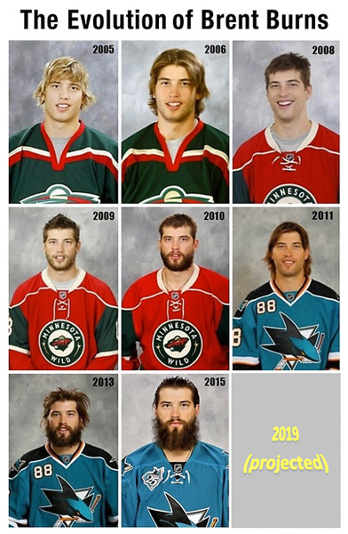
Напишите имя того, кого мы скрыли от вас на этой шуточной картинке.
Ответ: Чубакка.
Комментарий: После того как хоккеист Брент Бёрнс отрастил длинные волосы и длинную бороду, его часто в шутку называли Чубаккой. Бёрнс на это не обижался и даже выступил в костюме Чубакки в одном из конкурсов Матча всех звезд НХЛ. Надеемся, вы обратили внимание, что надпись на раздаточном материале была в стиле первых кадров "Звездных войн".
Комментарий (изображение):
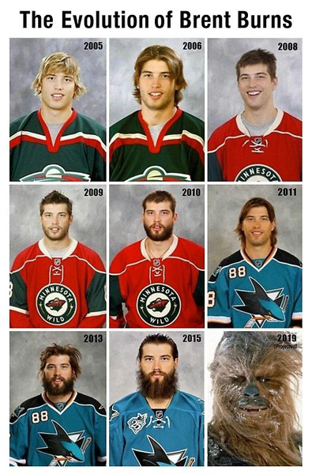
Автор: Александр Мудрый

Вопрос 23
Раздаточный материал (изображение):
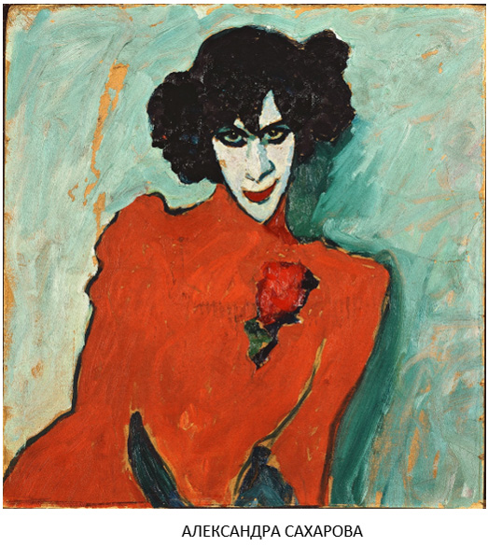
Напишите слово из семи букв, которое мы пропустили в названии этой картины Алексея Явленского.
Ответ: Портрет.
Комментарий: Одной из самых известных работ художника Алексея фон Явленского стал портрет танцовщика и хореографа Александра Сахарова — первого мужчины — представителя свободного танца в Европе.
Источники: https://ru.wikipedia.org/wiki/Сахаров,_Александр_Семёнович
Автор: Юлия Воротникова

Вопрос 24
Раздаточный материал (изображение):
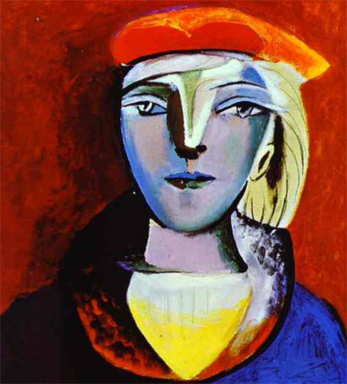
Говоря о бескорыстной любви модели к успешному художнику, ее внук пишет: "Она восхищалась ПЕРВЫМ и почти ничего не знала о ПОСЛЕДНЕМ". Какие два слова, начинающиеся на одну и ту же букву, мы заменили в тексте вопроса двумя другими?
Ответ: Пабло Пикассо.
Комментарий: Модель МарИ-ТерЕз ВальтЕр, с которой у Пикассо на протяжении нескольких лет были близкие отношения, была искренне влюблена в него и мало интересовалась известностью и финансовыми успехами художника. Первым именем во многих языках называют имя, а вторым — фамилию.
Источники: О. Видмайер-Пикассо. Пикассо. Интимный портрет. — М.: КоЛибри, 2015. —
С. 62.
Автор: Юлия Воротникова

Вопрос 25
Раздаточный материал (изображение):
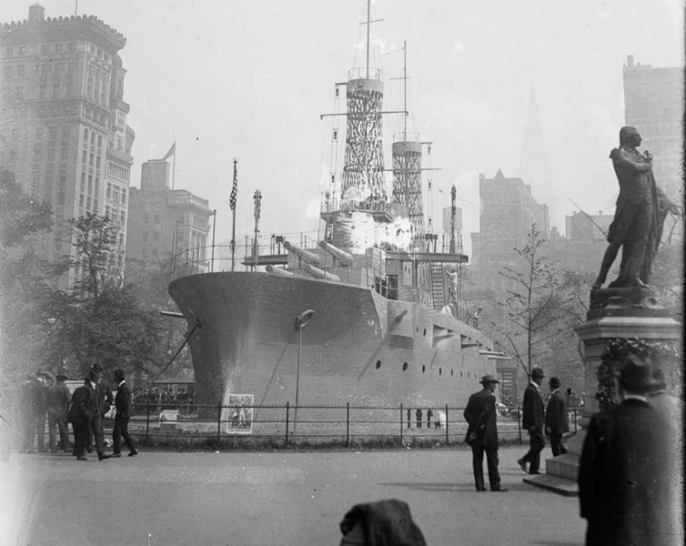
Чуть более ста лет назад в центре Нью-Йорка был установлен деревянный линкор. Говоря об эффективности корабля, упоминают 25 тысяч ИХ. Назовите ИХ словом с двумя корнями.
Ответ: Новобранцы.
Зачёт: Добровольцы.
Комментарий: Во время Первой мировой войны в центре Нью-Йорка построили деревянный линкор, целью которого было привлечь внимание мирного населения. Сам корабль был еще и центром вербовки, так что на флот записалось 25 тысяч увлеченных американцев.
Источники: http://www.eugeneleeslover.com/USS_Recruit.html
Автор: Владимир Островский

Вопрос 26
Раздаточный материал (изображение):
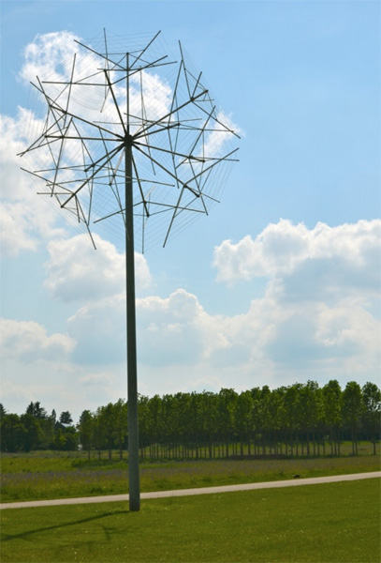
В немецком языке ОНИ имеют два названия, использующихся в зависимости от степени созревания. Назовите ИХ.
Ответ: Одуванчики.
Комментарий: Словом, которое переводится как "одуванчик", в немецком называют только те цветы, которые уже созрели и семена с которых можно сдуть. Желтые же цветы называют другим словом. На раздаточном материале — современная скульптура, олицетворяющая одуванчик.
Источники: 1. https://de.wikipedia.org/wiki/Gewöhnlicher_Löwenzahn
2. https://hummelstein.wordpress.com/2014/05/29/pusteblumen/
Автор: Максим Мозуль

Вопрос 27
Раздаточный материал (изображение):
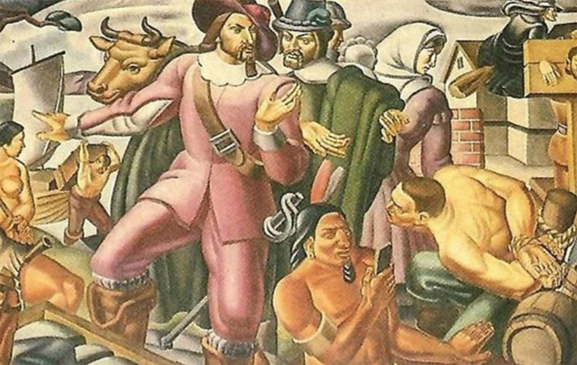
Перед вами фреска итальянского художника Умберто Романо, созданная в 1937 году. Газета "Express" [экспрЕсс] высказала предположение, что эта фреска может служить доказательством возможности ЕГО. Назовите ЕГО тремя словами.
Ответ: Путешествие во времени.
Комментарий: Индеец на этом изображении держит в руках нечто, очень похожее на смартфон, причем делает это именно так, как это делают современные пользователи смартфонов. В связи с этим газета "Express" полушутя высказала предположение о возможном путешествии этого смартфона из будущего.
Источники: https://www.express.co.uk/news/weird/847205/Time-travel-smartphone-1937-painting-Umberto-Romano
Автор: Максим Мозуль

Вопрос 28
Раздаточный материал (изображение):

Полиция немецкого городка обвинила группу подростков в том, что они СДЕЛАЛИ ЭТО. На одном сайте начинать ДЕЛАТЬ ЭТО рекомендуют с туловища. Ответьте двумя словами: что такое "ДЕЛАТЬ ЭТО"?
Ответ: Рисовать зебру.
Зачёт: Синонимичные ответы из двух слов.
Комментарий: Подростки самовольно нарисовали зебру, возле которой начали останавливаться автомобили. Впрочем, полиция инициативу не оценила. Начинать рисовать зебру рекомендуют с туловища.
Источники: 1. https://www.mittelbayerische.de/panorama/kuriosemeldungen-nachrichten/polizei-hat-spur-zu-zebrastreifen-maler-23456-art1505408.html
2. https://www.drawingtutorials101.com/how-to-draw-marty-the-zebra-from-madagascar
Автор: Максим Мозуль

3 тур. Блок 5. О спорте
Редакторы: Максим Мозуль, Владимир Островский, Александр Мудрый

Вопрос 29
В решающем сете одного из матчей прошлогоднего US Open [ю-эс Оупен] Екатерина Макарова буквально снесла с корта Каролин ВознЯцки. Максим ЯнчЕвский, заранее извинившись перед американскими телезрителями, сравнил Макарову с НИМ. Назовите ЕГО двумя словами.
Ответ: Ураган "Катрина".
Комментарий: Екатерина играла в ураганном темпе и полностью переиграла соперницу, что дало повод комментатору для каламбура. Это сравнение было тем более актуальным, что как раз в те дни к Нью-Йорку приближался ураган Ирма.
Источники: Трансляция матча второго круга US Open — 2017 Возняцки — Макарова на
телеканале "Евроспорт (Россия)", эфир от 31.08.2017 г.
Автор: Александр Мудрый

Вопрос 30
По одной из версий, на соревнованиях по прыжкам в длину на Берлинской Олимпиаде Луц Лонг проявил благородство и даже положил полотенце, чтобы предотвратить ИКС Джесси Оуэнса. Назовите ИКС.
Ответ: Заступ.
Комментарий: Луц Лонг — немецкий легкоатлет и соперник Оуэнса, занявший в итоге второе место. Оуэнс заступил дважды и при третьем заступе проиграл бы. Лонг якобы дал ему дельный совет, как избежать заступа и даже положил полотенце, чтобы показать, где именно оттолкнуться. Впрочем, почти наверняка эта история — всё же легенда.
Источники: А.В. Васильченко. Нордические олимпийцы. Спорт в Третьем рейхе.
http://flibusta.is/b/335317/read
Автор: Михаил Екимов

Вопрос 31
Согласно тактической схеме "ИКС", четыре хоккеиста должны располагаться по углам от ворот противника, а пятый должен находиться в центре и с передачи распечатать ворота. Какое слово мы заменили ИКСОМ?
Ответ: Конверт.
Комментарий: Четырехугольник и пятый хоккеист по центру действительно напоминают дизайн старых конвертов. Конверты тоже распечатывают.
Источники: https://www.championat.com/hockey/article-3301165-takticheskie-varianty-rozygrysha-bolshinstva-v-klubah-khl.html
Автор: Владимир Островский

Вопрос 32
Комментируя успехи британца в последние несколько лет, острословы предлагают изменить две буквы в названии известного соревнования. Напишите то, что в итоге у них получается.
Ответ: Тур де Фрумс.
Комментарий: Британский велогонщик Кристофер Фрум четыре раза за последние пять лет выиграл веломногодневку "Тур де Франс".
Источники: https://velolive.com/velo_race/velo_results/14523-tour-de-france-2017-rezultaty-9-etapa.html
Автор: Александр Мудрый

Вопрос 33
В эпизоде одного сериала профессиональный велогонщик попадает в больницу. Чтобы скрыть, что у того проблемы с ПЕРВЫМ, менеджер говорит прессе, что у спортсмена ВТОРОЙ. Назовите ПЕРВЫЙ и ВТОРОЙ.
Ответ: Допинг, рак [крови].
Комментарий: Любопытно, что этот эпизод "Доктора Хауса" вышел за несколько лет до того, как Лэнс Армстронг, ранее поборовший рак, был изобличен в применении допинга.
Источники: Телесериал "Доктор Хаус", s02e06.
Автор: Александр Мудрый

Вопрос 34
Фотография известного человека, сделанная в 1994 году, была продана на аукционе. Вырученные от продажи средства были перечислены в фонд, помогающий людям, страдающим от аутизма. Назовите этого человека.
Ответ: [Айртон] Сенна.
Комментарий: Как известно, Сенну называли "человеком дождя". "Человек дождя" — известный фильм, посвященный аутизму.
Источники: 1. https://www.macclesfield-express.co.uk/news/local-news/ayrton-senna-photograph-set-raise-2526770
2. https://ru.wikipedia.org/wiki/Сенна,_Айртон
3. https://ru.wikipedia.org/wiki/Человек_дождя
Автор: Михаил Екимов

Вопрос 35
Теннисист АдриАно ПанАтта заключил выгодный рекламный контракт с одним из производителей популярного национального продукта. Ответьте тремя словами: что он стал рекламировать некоторое время спустя?
Ответ: Средство для похудения.
Зачёт: Синонимичные ответы из трех слов.
Комментарий: Согласно рекламному контракту, производитель пасты снабжал теннисиста своей продукцией, и Адриано набрал внушительный лишний вес. А мы переходим к теме "Юмор". :-)
Источники: Рассказ Александра Каливода во время трансляции матча Рыбарикова —
Мугуруса на телеканале "Евроспорт" (Россия), эфир от 01.09.2017 г.
Автор: Александр Мудрый

3 тур. Блок 6. О юморе и о кино
Редакторы: Максим Мозуль, Владимир Островский, Александр Мудрый

Вопрос 36
"Английский за одну ночь. Пособие для чайников". В этом шуточном названии мы изменили одно из слов. Напишите это слово в исходном виде.
Ответ: Полярников.
Комментарий: За полярную ночь вполне реально выучить язык.
Источники: https://www.anekdot.ru/id/904235/
Автор: Александр Мудрый

Вопрос 37
Консервативная героиня одной комедии упоминает пятнисто-леопардовый ПЕРВЫЙ, о котором, кроме героини, знает только ВТОРАЯ. Назовите ВТОРУЮ и ПЕРВЫЙ.
Ответ: Виктория, секрет.
Зачёт: Victoria Secret.
Комментарий: Леопардовое белье было секретом консервативной героини. Компания "Victoria's Secret" [виктОриас сИкрет] — самый известный производитель женского белья.
Источники: Телесериал "Теория большого взрыва", s05e02.
Автор: Владимир Островский

Вопрос 38
Одна энциклопедия называет ЕГО филантропом. Далее в статье отмечается, что ОН строго-настрого запрещал своим детям приближаться к кухне. Назовите ЕГО.
Ответ: [Жан Бедель] Бокасса.
Комментарий: Как пишет Луркмор, Бокасса был филантропом, ведь он очень любил людей. Есть. Далее Луркмор отмечает, что Бокасса запрещал своему потомству приближаться к кухне, т.к. считал, что его диета может сделать детей слабыми.
Источники: http://lurkmore.to/Бокасса
Автор: Максим Мозуль

Вопрос 39
Героя современного телесериала однажды застал в постели любовницы неожиданно приехавший домой муж. Герой поясняет, что не успел вовремя ретироваться, потому что у мужа был ОН. Недавно один из НИХ значительно превысил скорость звука. Назовите ЕГО.
Ответ: Электромобиль.
Зачёт: Электрокар; Тесла; Tesla.
Комментарий: Электромобили значительно тише своих собратьев с двигателем внутреннего сгорания. Поэтому любовники и не услышали, как муж подъехал к дому. Кабриолет "Тесла" недавно отправился в космос на ракете Falcon Heavy [фЭлкон хЭви].
Источники: 1. Телесериал "Два с половиной человека", 9-й сезон.
2. https://www.bbc.com/russian/features-43085714
Автор: Михаил Екимов

Вопрос 40
В мультфильме "Остров Сокровищ" можно найти множество "не детских" аллюзий. Например, в нескольких сценах мультфильма часы не стоят. Какие слова в этом вопросе мы заменили другими?
Ответ: Показывают половину шестого.
Зачёт: Показывают полшестого; по смыслу с упоминанием половины шестого.
Комментарий: В нескольких сценах мультфильма (как правило, после того как Билли Бонс чихает) стрелки часов падают и показывают половину шестого. Полшестого значит тоже самое, что и "не стоять". :-) Если вы не взяли этот вопрос, не расстраивайтесь. Мы рады, что вы далеки от этой проблемы. :-)
Источники: 1. Мультфильм "Остров Сокровищ".
2. http://lurkmore.to/Полшестого
Автор: Максим Мозуль

Вопрос 41
В эпизоде первой части "Звездных войн" в переводе Гоблина, когда Квай-Гон Джинн и Оби-Ван прибывают на пустынный Татуин, на заднем плане можно увидеть ЕГО. ОН получил свое название благодаря насекомому. Назовите ЕГО.
Ответ: Пепелац.
Комментарий: Гоблин добавил в эту сцену пепелац в качестве аллюзии на другую пустынную планету в далекой галактике — Плюк. Слово "пепелац" происходит от грузинского слова "пепела" со значением "бабочка".
Источники: 1. Гоблин — Звездные войны: Буря в стакане.
2. https://ru.wikipedia.org/wiki/Пепелац
Автор: Михаил Екимов

Вопрос 42
В фильме "Шестой день" герой, которого играет известный актер, не уверен, стоит ли покупать ребенку клонированную собачку. Поэтому в разговоре с продавцом добавляет "может быть". К какой фразе?
Ответ: Я вернусь.
Зачёт: I'll be back.
Комментарий: Это роль Арнольда Шварценеггера, и его герой произносит несколько модифицированную коронную фразу из "Терминатора", имея в виду, что, может быть, он вернется за собачкой. Мы тоже вернемся со следующим выпуском "Совы в пабе". :-)
Источники: https://ru.wikipedia.org/wiki/6-й_день
Автор: Михаил Екимов

